***实验一、实验环境与简单程序设计***

1. 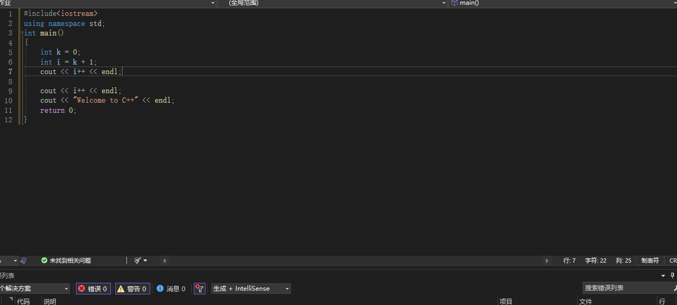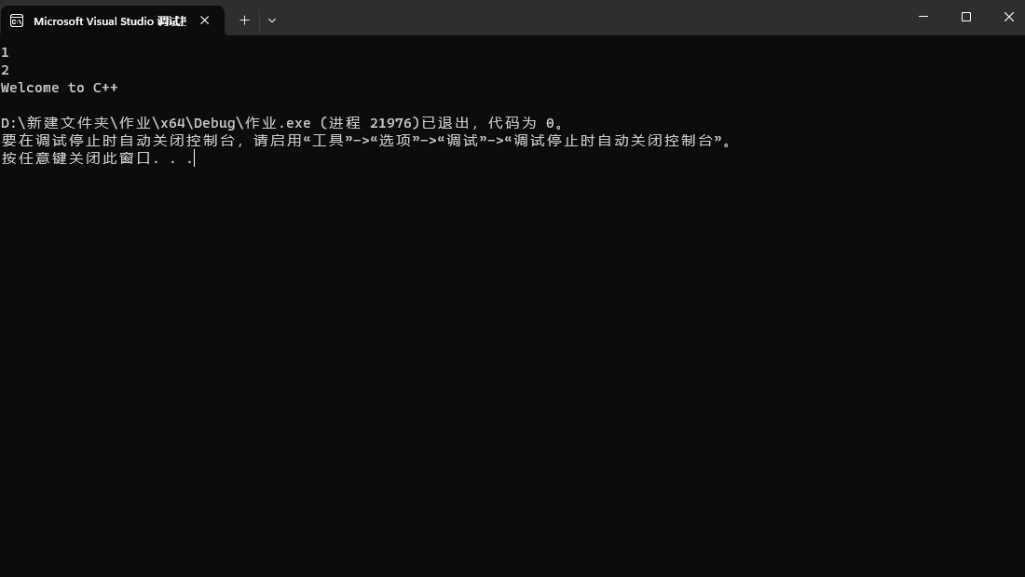 ***第一题中有三个错误点：***
2. ***i定义重复***
3. ***k未定义***
4. ***k未赋值***

***只要去掉后一个i的定义，再将k定义并赋值即可***

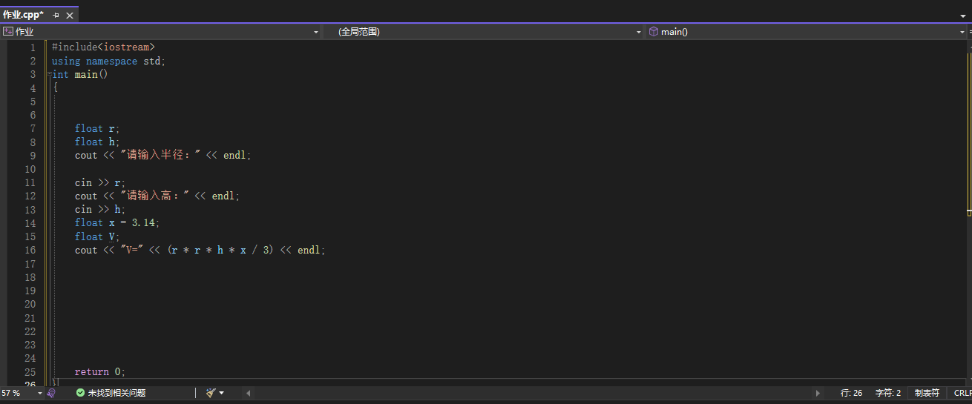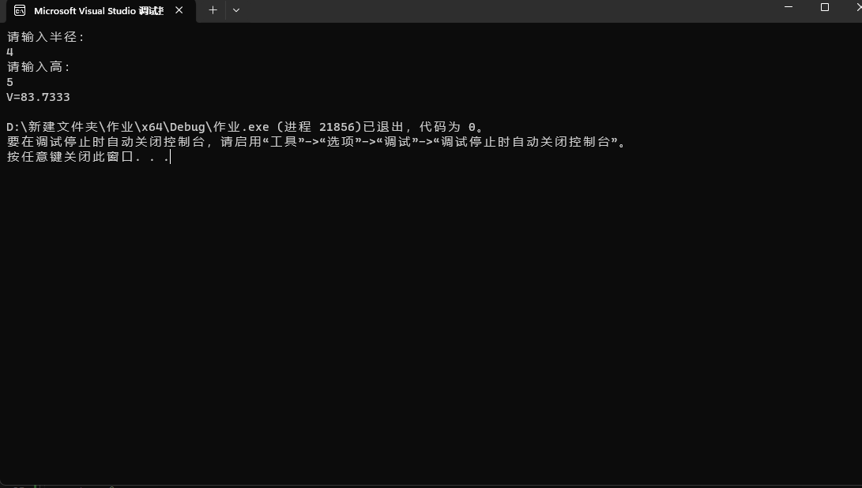

***第二题中注意圆锥的体积公式以及float定义小数，再加上cin的运用即可***

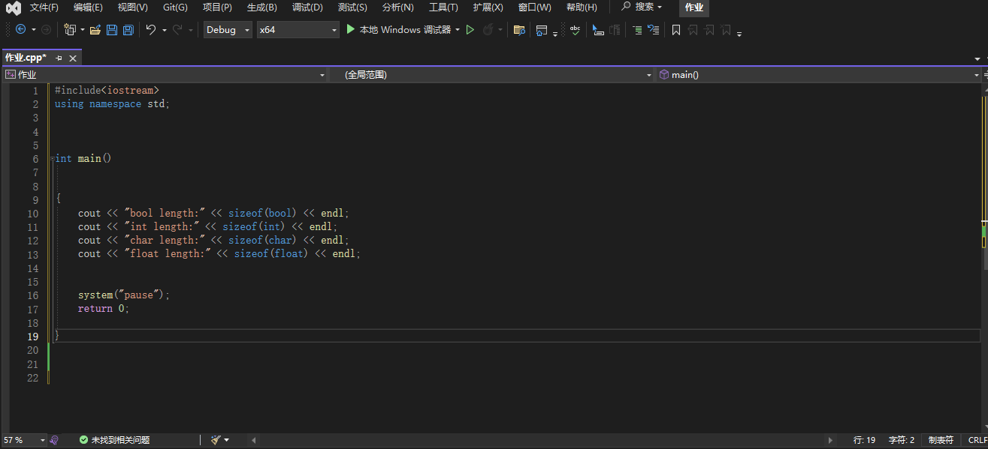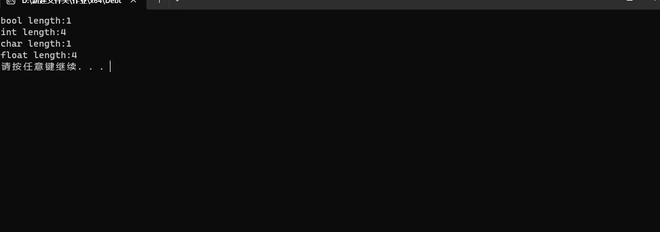

***第三题中要知道哪些是基本数据类型以及sizeof求长度的用法***

**4.**

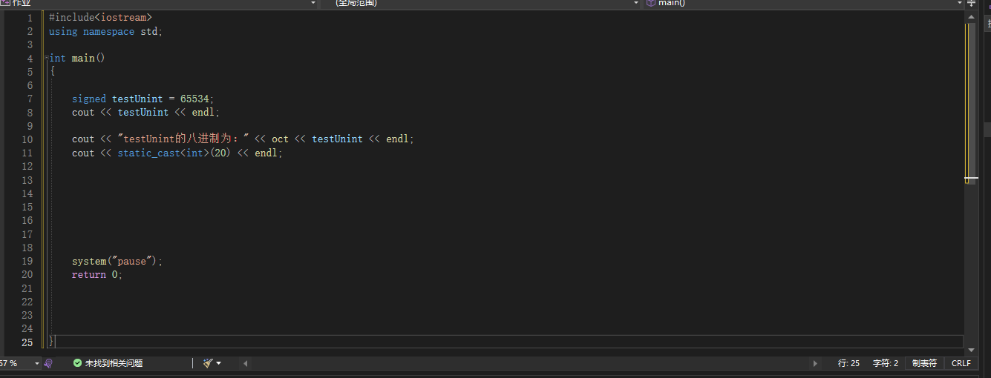

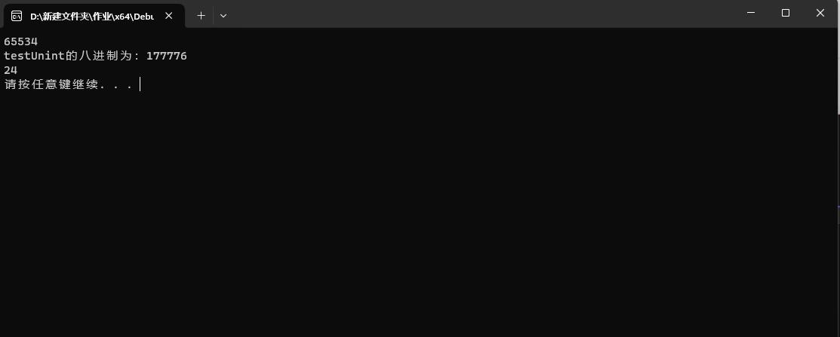

***第四题中要知道如何利用代码static_cast来将一个数换为八进制数以及int型***

***5.***

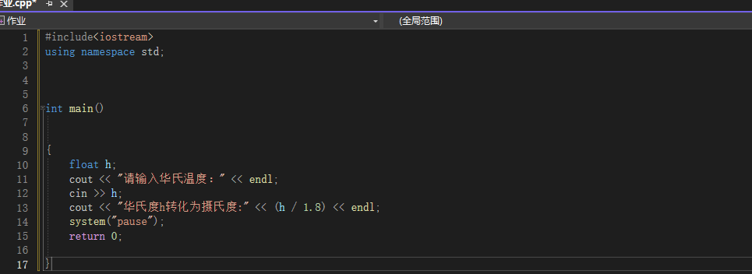

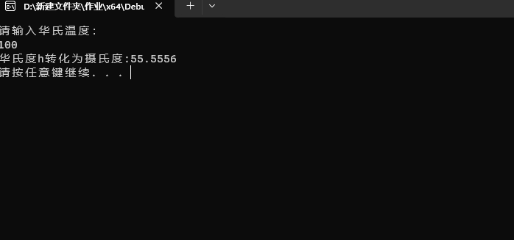

***第五题中主要理解华氏温度转化为摄氏度的公式、cin用法以及注意华氏度和摄氏度均要以float定义***

***总结体会***

***在这次实验中主要将课本学习的一些内容和问题结合起来，能让我们更加注重基础的巩固，以及查漏补缺，如基础的基本数据类型以及static_cast数据类型转换等，同时也更加激发了我学习的动力***